**Sv. Martin – legenda 11.11.**

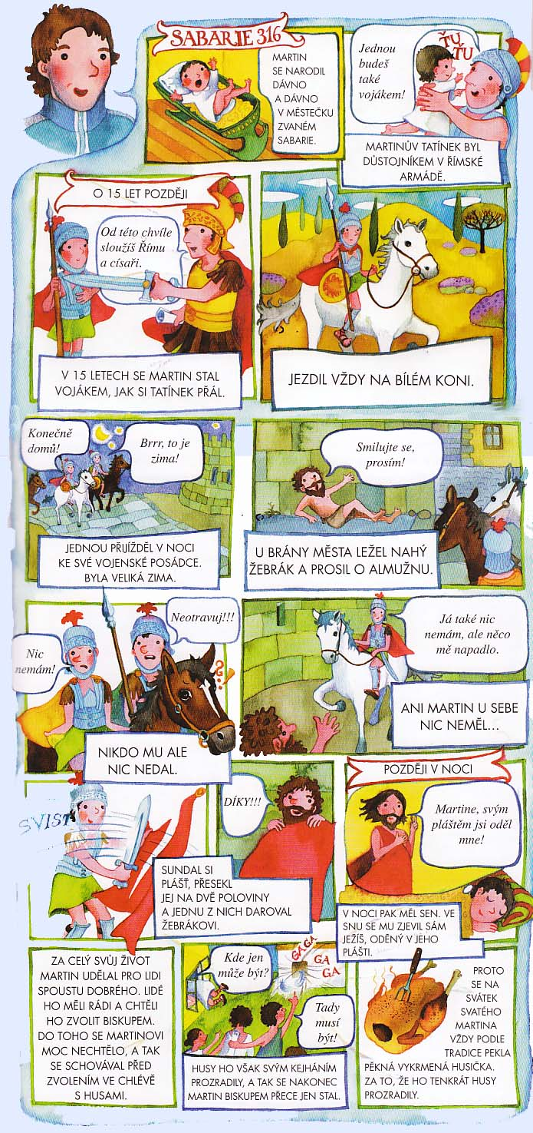



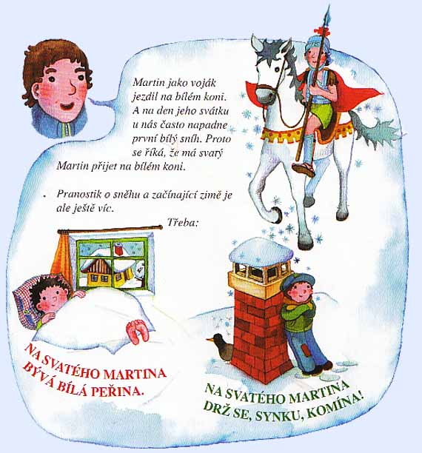

**RECEPT NA SVATOMARTINSKÉ ROHLÍČKY:**

Co potřebujeme?

* 300 g  polohrubé mouky
* 20 g    droždí
* 1         vejce
* 100 g  másla
* 100 g  moučkového cukru
* 2 dcl    mléka
* nádivka (mák s rozinkami, popř. tvaroh, povidla, jablečná povidla...)

Pracovní postup:

Vše umícháme v hustší těsto a necháme vykynout. Z těsta potom vyválíme placku a nakrájíme ji na trojúhelníky. Potřeme je rozpuštěným máslem a lžičkou dáme doprostřed nádivku. Trojúhelníčky svineme do tvaru rohlíčků (od delší strany ke špičce), dáme na vymaštěný plech nebo na plech vyložený papírem na pečení, a necháme vykynout. Poté je potřeme vejcem a upečeme.

**[[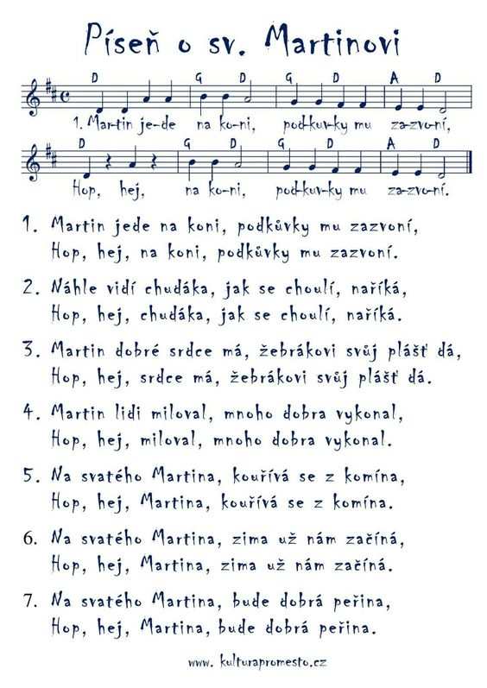](https://i.pinimg.com/originals/73/04/bb/7304bb5ea5072a0024f0e045c966fa8d.jpg)](https://i.pinimg.com/originals/73/04/bb/7304bb5ea5072a0024f0e045c966fa8d.jpg)**

**[[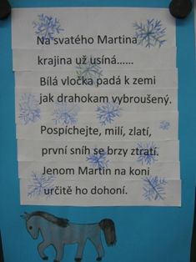](http://www.zscdub.cz/tridy/a1-stupen/iv-a/archiv-2014-2015/)](http://www.zscdub.cz/tridy/a1-stupen/iv-a/archiv-2014-2015/)**

**[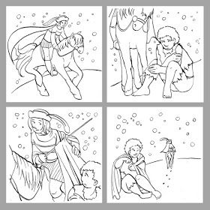](http://maestraemily.blogspot.com/2016/11/la-giornata-mondiale-della-gentilezza.html)**

**[[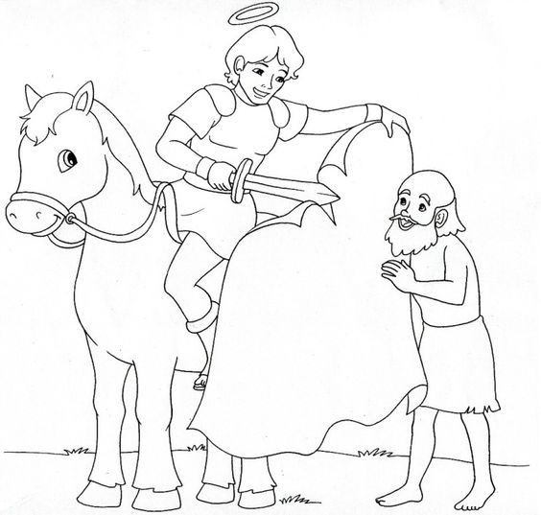](https://de.pinterest.com/pin/419257046539958692/)](https://de.pinterest.com/pin/419257046539958692/)**

**[[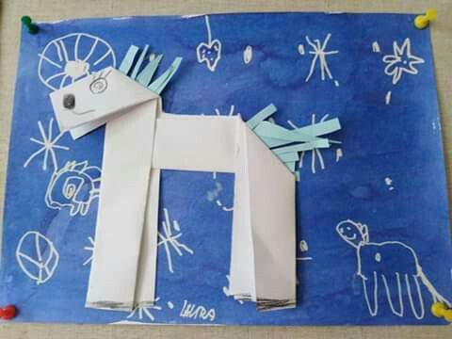](https://i.pinimg.com/originals/22/d4/23/22d42330d0561657ecdc33cf7568640d.jpg)](https://i.pinimg.com/originals/22/d4/23/22d42330d0561657ecdc33cf7568640d.jpg)**

**[[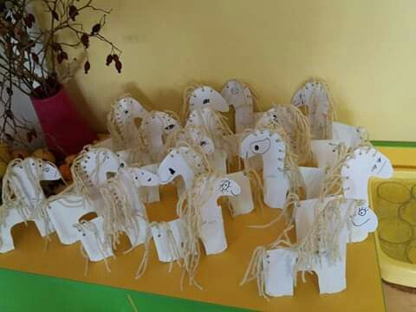](https://i.pinimg.com/originals/68/76/e8/6876e8e6ec199dc6466942b185f6fc82.jpg)](https://i.pinimg.com/originals/68/76/e8/6876e8e6ec199dc6466942b185f6fc82.jpg)**

**[[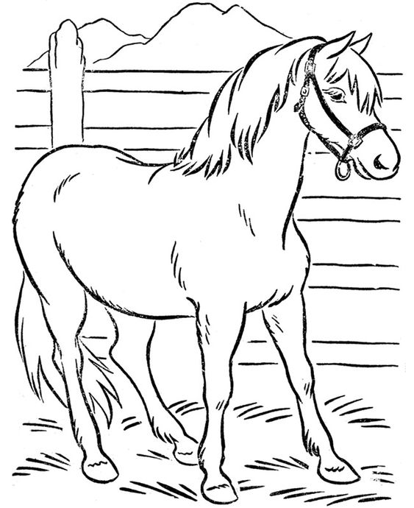](https://www.template.net/design-templates/animal-templates/farm-animal-templates/)](https://www.template.net/design-templates/animal-templates/farm-animal-templates/)**

**[[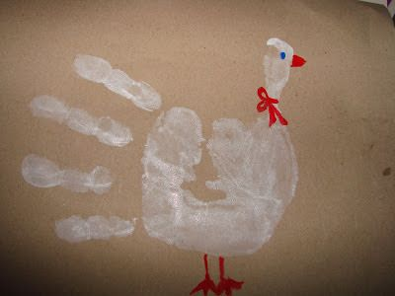](http://mindenkrea.blogspot.hu/2013/11/november-11-marton-nap.html)](http://mindenkrea.blogspot.hu/2013/11/november-11-marton-nap.html)**